外一篇：法律的本质是什么？李道国帮助村民维权被以“敲诈勒索”跨省拘捕第10天。
今天是2026年4月5日，距离乌有之乡主编李道国3月25日晚被河南省新乡市辉县市警方在北京跨省带走11天，以“敲诈勒索罪”刑拘已经10天了。
时间线请见：
李道国被刑拘的10天
关于“敲诈勒索”，有知情者给予了报道《李道国是“敲诈”还是维权？村民提供有力证据》。链接如下：
https://c.m.163.com/news/a/KPO530SQ0521TROV.html
《李道国是“敲诈”还是维权？村民提供有力证据》摘要：
【“敲诈勒索罪”的构成要件明确：行为人以非法占有为目的，通过威胁或要挟手段迫使被害人产生恐惧心理，进而强行索要公私财物。
相关司法解释进一步明确：该罪主观上需为直接故意，且必须具有非法强索他人财物的目的；若行为人无此目的，或索取财物的目的合法（如债权人催讨欠款时使用带有轻微威胁的语言），则不构成此罪。
前面的《两代人十年维权，代理人因“敲诈勒索”被跨省刑拘》《关键6天：复盘裴春亮夫妇介入李道国环境赔偿案全过程》等文章已经给出证据，佐证李道国不构成敲诈勒索罪：
1、大量举报材料、卫星图片、政府处罚决定书（非法占地、环评造假被撤销）和中院判决书，共同指向中全公司长期、非法的破坏行为给储备窑村民造成了实质性损失，中全公司首先构成侵权之债。
2、2025年1月25日，张x梅、村民代理人李道国和张村乡党委郭书记，三方一起审核、修改《赔偿协议书》。随后，张村乡政府作为见证方，中全公司作为甲方，由李道国代理的11户村民作为乙方，三方共同在自愿的前提下签署了《赔偿协议书》，明确甲方向乙方支付环境赔偿款总额为380万元。
3、关键证据显示，李道国在收到200万来自个人账户的款项后，后发现支付主体与协议约定不符，全额退回，其作为代理人并未实际获利。
近日，村民提供的重要证据，更直接印证李道国的行为系为11户村民追讨赔偿，无任何非法占有目的：
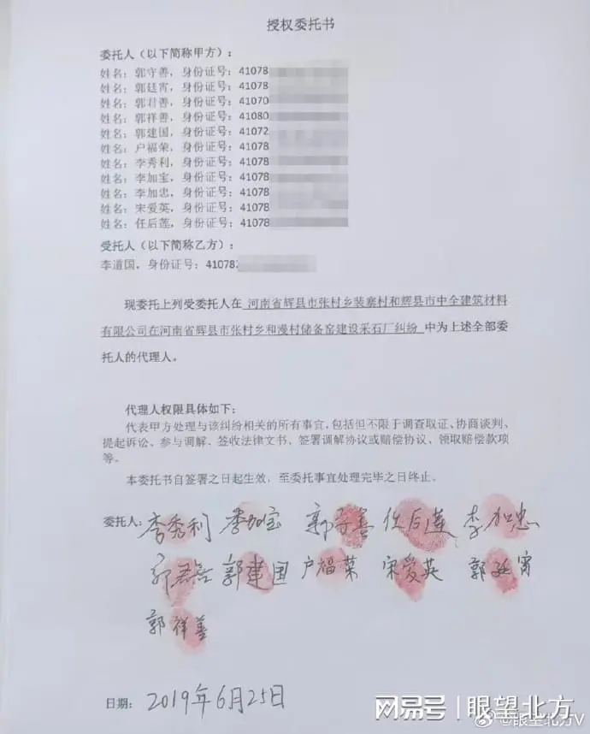
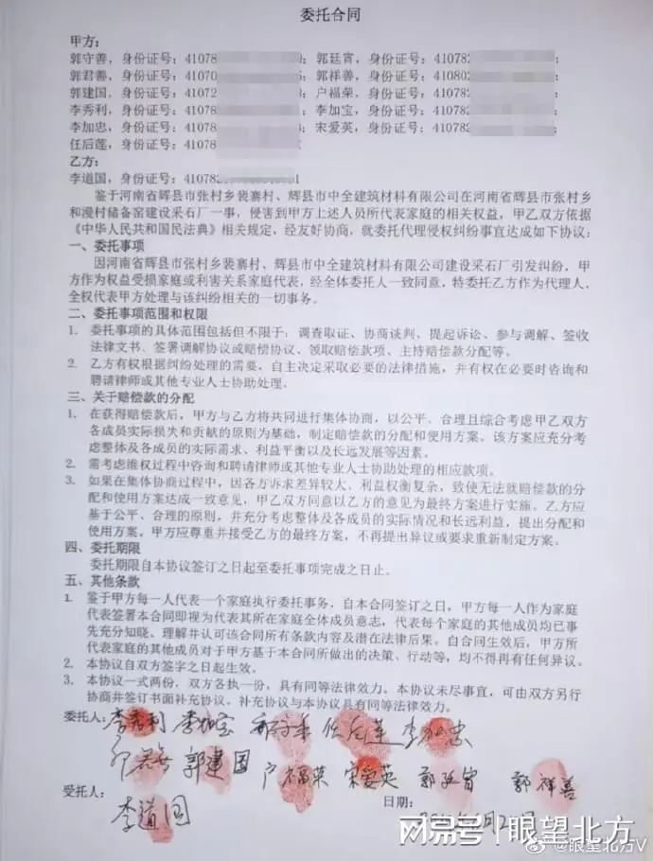
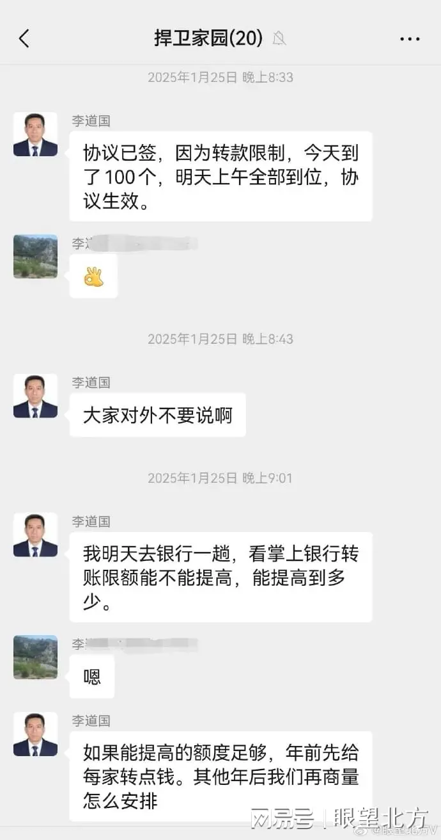
《委托合同》显示，储备窑的11名村民“委托事项的具体范围包括但不限于：调查取证、协商谈判、提起诉讼、参与调解、签收法律文书、签署调解协议或赔偿协议、领取赔偿款项、主持赔偿款分配等。”
也就是说，11名村民早在2019年6月25日，便事先委托李道国全权处理“领取赔偿款项、主持赔偿款分配”等事宜。
李道国虽然未能第一时间识别张x梅与2025年1月25日通过个人账户给自己转款是在“挖坑”，但第一笔款项（100万）到账后，李道国第一时间在村民维权群，向11名村民告知赔偿协议签署和款项到账情况，并且明确表示“年前先给每家转点钱”，“其他年后我们再商量怎么安排”。
此举足以证明，李道国系代村民代收赔偿款，绝非隐匿款项、据为己有。
无非法占有之念，无强行索财之举，李道国的行为是正当维权，何罪之有？】
4月3日，据李道国家属提供的信息：
【根据办案机关的消息，李道国已经在4月2日，也就是被刑事拘留的第7天由办案机关上报辉县市人民检察院审查逮捕。现在就看辉县市检察院会给什么结果。
三是今天晚上办理李道国案的辉县市公安局刑侦大队到储备窑村对参与维权的村民们挨家挨户进行“询问”。从询问通知书上可以看到，他们正在办理的是“2025.1.20辉县市裴春亮被敲诈勒索案”。我们不理解的是，为什么我哥和村民们以前一直控告裴春亮等人，公安局都不立案，而裴春亮设局坑害我哥，公安局就迅速立案、甚至连刑拘手续都没有的时候就去北京跨省抓人呢？希望能够真像他们所说的那样，尽快查明案件事实。】
4月4日，据网上最新信息，通往河南省新乡辉县市张村乡储备窑村的路上已设关卡。
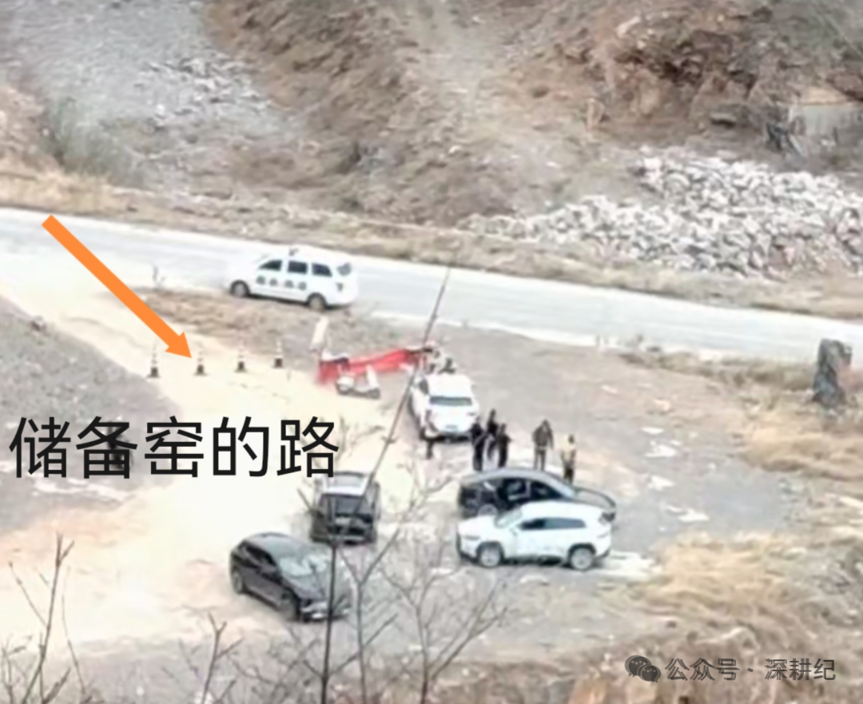
图片来源：深耕纪
再次强调，对于李道国到底为何被“带走”，笔者不清楚，在警方调查结果出来之前，笔者绝绝不敢“置喙”。
两个绝绝如果不够，那就再加上三个。对于李道国到底为何被“带走”，笔者不清楚，在警方调查结果出来之前，笔者绝绝绝绝绝绝不敢“置喙”。

本文到此结束
注：外一篇与上文全无关系。
外一篇：法律的本质是什么
马克思、恩格斯《共产党宣言》：
【你们的法不过是被奉为法律的你们这个阶级的意志，而这种意志的内容是由你们这个阶级的物质生活条件来决定的。】
恩格斯《反杜林论》：
【随着法律的产生，就必然产生出以维护法律为职责的机关 ——公共权力，即国家。……国家意志，即法律，是统治阶级的意志，是由他们的物质生活条件决定的。】
【暴力仅仅是手段，相反地，经济利益是目的。】
恩格斯《家庭、私有制和国家的起源》
【由于国家是从控制阶级对立的需要中产生的，由于它同时又是在这些阶级的冲突中产生的，所以，它照例是最强大的、在经济上占统治地位的阶级的国家，这个阶级借助于国家而在政治上也成为占统治地位的阶级，因而获得了镇压和剥削被压迫阶级的新手段。】
【官吏既然掌握着公共权力和征税权，他们就作为社会机关而凌驾于社会之上。
从前人们对于氏族制度的机关的那种自由的、自愿的尊敬，即使他们能够获得，也不能使他们满足了；他们作为同社会相异化的力量的代表，必须用特别的法律来取得尊敬，凭借这种法律，他们享有了特殊神圣和不可侵犯的地位。】

